TP – CHAMP MAGNETIQUE

I. Champ magnétique créé par un aimant
1. Citez un fait qui prouve qu’un aimant crée un champ magnétique.

2. Comment se nomment les deux pôles d’un aimant ?

- L’unité internationale du champ magnétique est le tesla (symbole : T)
- L’appareil permettant la mesure d’un champ magnétique est le teslamètre.
3. Mesurez le champ magnétique B créé par l’aimant en U. Dans quelle zone ce champ est-il maximum ? Notez sa valeur.

4. Déposez une plaque de verre sur un aimant en U et saupoudrez de la limaille de fer à l’aide d’un tamis.  - Les lignes formées par la limaille de fer représentent les lignes de champ.  - L’ensemble de lignes de champ constitue le spectre magnétique.  Schématisez quelques lignes de champ de l’aimant en U sur la figure ci-contre.  5. Commentez la forme et la direction des lignes de champ dans l’entrefer de l’aimant (c'est-à-dire dans la zone située entre les deux pôles). | 

II. Champ magnétique créé par un solénoïde

Un solénoïde est un conducteur électrique isolé enroulé un très grand nombre de fois de telle manière que la bobine obtenue soit de longueur bien supérieure à son diamètre.
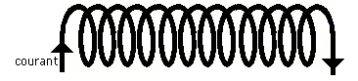 | 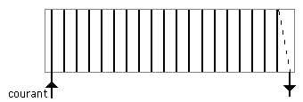
Un solénoïde | Une autre manière de schématiser un solénoïde

Vous disposez d’un montage permettant de faire varier l’intensité du courant électrique traversant un solénoïde en déplaçant le curseur du rhéostat.
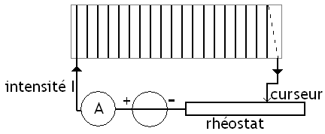

Vous pouvez également modifier le nombre de spires du solénoïde (une spire est constituée d’un tour de fil).

1. Paramètres influençant le champ magnétique créé par un solénoïde
Placez la sonde du teslamètre à l’intérieur du solénoïde vers le milieu et répondez aux questions suivantes à partir de vos observations.
1.1. Eteignez et allumez le générateur. A quelle condition le solénoïde crée-t-il un champ magnétique ?

1.2. Déplacez le curseur du rhéostat. Comment varie le champ magnétique lorsque l’intensité électrique du courant traversant le solénoïde augmente ?

1.3. Pour 800 spires et pour la sonde positionnée au centre du solénoïde, effectuez les mesures du champ magnétique pour différentes valeurs de l’intensité. Puis calculez le rapport.
I (A)
B (mT)
(mT.A⁻¹)
Quelle est la nature de la relation entre B et I ?

1.4. Pour I = 1,8 A et pour la sonde positionnée au centre du solénoïde, effectuez les mesures du champ magnétique pour différentes valeurs du nombre N de spires. Puis calculez le rapport.
Nombre N de spires | 800 | 600 | 400 | 200
B (mT)
(mT)
Quelle est la nature de la relation entre B et N ?

1.5. Sans changer la valeur du nombre de spire, ni l’intensité du courant, déplacez la sonde à l’intérieur du solénoïde. Dans quelle zone, le champ magnétique reste-t-il uniforme ?

2. Spectre magnétique
Observez l’expérience réalisée à la paillasse du professeur et schématisez le spectre magnétique du solénoïde sur la figure suivante :

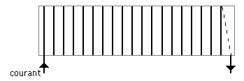

Commentez la forme et l’orientation des lignes de champ à l’intérieur du solénoïde.

Conclusion : à partir des résultats précédents, décrivez brièvement mais avec précision le champ magnétique créé à l’intérieur d’un solénoïde.

